Í N D I C E PÁGINA
INTRODUCCIÓN 2
I. AuditorÍa de Desempeño a las acciones de protección civil en materia de mitigación y prevención de riesgos / 22-AEMD-B-GOB-075-187 4
I.1 ANTECEDENTES 4
I.2. ASPECTOS GENERALES DE AUDITORÍA 6
A. Título de la auditoría 6
B. Objetivo 6
C. Alcance 6
D. Criterios de Selección 7
E. Áreas Revisadas 7
F. Procedimientos de Auditoría Aplicados 7
G. Servidores Públicos que intervinieron en la Auditoría 9
I.3. RESULTADOS DE LA FISCALIZACIÓN EFECTUADA 9
A. Resumen general de observaciones y recomendaciones emitidas en materia de desempeño 9
B. Detalle de Resultados 10
I.4. SÍNTESIS DE LAS JUSTIFICACIONES Y ACLARACIONES PRESENTADAS POR EL ENTE FISCALIZADO 41
I.5. TABLA DE JUSTIFICACIONES Y ACLARACIONES DE LOS RESULTADOS 41
II. DICTAMEN DEL INFORME INDIVIDUAL DE AUDITORÍA 43

INTRODUCCIÓN

Por disposición contenida en los artículos 75, fracción XXIX, y 77 de la Constitución Política del Estado Libre y Soberano de Quintana Roo, corresponde al Poder Legislativo, a través de la Auditoría Superior del Estado, revisar de manera posterior la Cuenta Pública que los Gobiernos Municipales le presenten sobre los resultados de su gestión financiera, y el grado de cumplimiento de los objetivos contenidos en los planes y programas aprobados conforme a la ley. Esta revisión comprende la fiscalización a los Entes Públicos Fiscalizables, que se traduce a su vez, en la obligación de las autoridades que las representan de presentar la Cuenta Pública para efectos de que sea revisada y fiscalizada.

Esta revisión se realiza a través de Normas Profesionales de Auditoría del Sistema Nacional de Fiscalización (NPASNF) y en consideración a las disposiciones establecidas en la Ley General de Contabilidad Gubernamental y a la normatividad emitida por el Consejo Nacional de Armonización Contable (CONAC), dando cumplimiento, además, de las diversas disposiciones legales aplicables, de conformidad con el artículo 38, fracción III de la Ley de Fiscalización y Rendición de Cuentas del Estado de Quintana Roo, con el objeto de hacer un análisis de las Cuentas Públicas a efecto de poder rendir el presente Informe a esta H. XVII Legislatura del Estado de Quintana Roo, con relación al manejo de las mismas por parte de las autoridades municipales.

La formulación, revisión y aprobación de la Cuenta Pública del Ayuntamiento del Municipio de Lázaro Cárdenas, contiene la realización de actividades en las que participa la Legislatura del Estado; estas acciones comprenden:

A.- El Proceso Administrativo; que es desarrollado fundamentalmente por el Ayuntamiento del Municipio de Lázaro Cárdenas, en la integración de la Cuenta Pública, la cual incluye los resultados de las labores administrativas realizadas en el ejercicio fiscal 2022 así como las principales políticas financieras, económicas y sociales que influyeron en el resultado de los objetivos contenidos en los programas municipales, conforme a los indicadores establecidos en el Presupuesto de Egresos, tomando en cuenta el Plan Municipal de Desarrollo, el programa sectorial, institucional, regional, anuales y demás programas aplicados por el ente público.
B.- El Proceso de Vigilancia; que es desarrollado por la Legislatura del Estado con apoyo de la Auditoría Superior del Estado, cuya función es la revisión y fiscalización superior de los Ingresos, Presupuesto de Egresos, Políticas, cumplimiento de los objetivos y metas contenidos en los programas y todo lo relacionado con la actividad financiera-administrativa del Ayuntamiento del Municipio de Lázaro Cárdenas.

En la Cuenta Pública del Ayuntamiento del Municipio de Lázaro Cárdenas, correspondiente al ejercicio fiscal 2022, se encuentra reflejado el ejercicio del gasto público, que registra la aplicación de los recursos recibidos y/o recaudados por el ente público.

El C. Auditor Superior del Estado de Quintana Roo, de conformidad con lo dispuesto en los artículos 8, 19 fracción I, y 86 fracción IV, de la Ley de Fiscalización y Rendición de Cuentas del Estado de Quintana Roo, aprobó en fecha 15 de marzo de 2023, mediante acuerdo administrativo, el Programa Anual de Auditorías, Visitas e Inspecciones (PAAVI), correspondiente al año 2023, y que contempla la Fiscalización a las Cuentas Públicas del ejercicio fiscal 2022, el cual fue expedido y publicado en el portal web de la Auditoría Superior del Estado de Quintana Roo.
En este sentido, la auditoría realizada a la Cuenta Pública del Ayuntamiento del Municipio de Lázaro Cárdenas, correspondiente al ejercicio fiscal 2022, se denomina Auditoría de Desempeño a las acciones de protección civil en materia de mitigación y prevención de riesgos 22-AEMD-B-GOB-075-187, y notificada en fecha 04 de diciembre de 2023, mediante la Orden de Auditoría, Visita e Inspección con número de oficio ASEQROO/ASE/AEMD/1331/11/2023 de fecha 01 de diciembre de 2023.

Por lo anterior, y en cumplimiento a los artículos 2, 3, 4, 5, 6 fracciones I, II y XX, 16, 17, 19 fracciones I, V, VII, XII, XV, XXVI y XXVIII, 22, en su último párrafo, 37, 38, 40, 41, 42, y 86 fracciones I, XVII, XXII y XXXVI de la Ley de Fiscalización y Rendición de Cuentas del Estado de Quintana Roo, se tiene a bien presentar el Informe Individual de Auditoría obtenido, en relación con la auditoría de desempeño de la Cuenta Pública del Ayuntamiento del Municipio de Lázaro Cárdenas, correspondiente al ejercicio fiscal 2022.

I. AuditorÍa de Desempeño a las acciones de protección civil en materia de mitigación y prevención de riesgos / 22-AEMD-B-GOB-075-187

I.1 ANTECEDENTES

El origen de la protección civil proviene de los sistemas de defensa desarrollados por países que admiten la obligación de proteger a sus connacionales debido a los conflictos armados en los que se veían inmersos y que actualmente, está orientada más a eventos perturbadores que pueden causar catástrofes que afecten la vida, integridad y salud de la población, sus bienes; la infraestructura gubernamental y del sector privado, así como al medio ambiente; con la variante de ser ahora un sistema en el que se incluye la participación activa de la ciudadanía en conjunción con las instancias y autoridades del sector público, en materia de Protección Civil, de todos los niveles de gobierno.

En México, los grandes desastres históricos ocurridos en la década de los ochentas, como fueron la erupción del volcán Chichonal, la explosión de San Juan Ixhuatepec, y los sismos en septiembre del 85, marcaron una época con unas de las mayores tragedias sufridas en nuestro país, para los que no se estaba del todo preparados, y ante estos acontecimientos, surge la necesidad de conceptualizar la protección hacia la ciudadanía y preparar los planes de acción y atención ante emergencias de esta magnitud.

En ese sentido, se crea el Sistema Nacional de Protección Civil (SINAPROC), definido como un conjunto orgánico y articulado de estructuras, relaciones funcionales, métodos, normas, instancias, principios, instrumentos, políticas, procedimientos, servicios y acciones, que establecen corresponsablemente las dependencias y entidades del sector público entre sí, con las organizaciones de los diversos grupos voluntarios, sociales, privados y con los Poderes Legislativo, Ejecutivo y Judicial, de los organismos constitucionales autónomos, de las entidades federativas, de los municipios y las demarcaciones territoriales de la Ciudad de México, a fin de efectuar acciones coordinadas, en materia de protección civil; mecanismo que permitiría hacer frente a los riesgos y peligros de agentes perturbadores, a través de la gestión integral de riesgos, protegiendo de esta manera a las personas, la sociedad, su entorno y fortaleciendo las capacidades de resiliencia o resistencia de la sociedad ante cualquier contingencia.

Así mismo, desde la creación del SINAPROC, se desarrolló la figura del Atlas de Riesgos. Las primeras versiones de esta herramienta fueron documentos impresos estáticos que mostraban catálogos de amenazas identificadas en eventos que aún estaban en la memoria histórica de las comunidades, en 2001, el Atlas Nacional de Riesgos migró hacia un portal en internet (www.atlasnacionalderiesgos.gob.mx), en el que se incluyó toda la información disponible sobre los riesgos identificados en el país, desde el análisis de los peligros hasta la elaboración de mapas sobre vulnerabilidad, en una plataforma evolutiva que se basa en un Sistema de Información Geográfica. Entre sus funciones está reunir todos los atlas de riesgos que se elaboren a nivel estatal y municipal.

En la Ley de Protección Civil del Estado de Quintana Roo se establece que los Sistemas Municipales de Protección Civil son parte del Sistema Estatal y que los Cuerpos de Bomberos de los municipios serán integrantes de la estructura del mismo; así también, señala que el municipio identificará sus principales riesgos y estudiará las medidas para prevenir su ocurrencia y aminorar sus efectos sobre la respectiva población y que serán el primer nivel de respuesta ante cualquier fenómeno destructivo que afecte a la población del municipio a que correspondan.

Derivado de los compromisos dispuestos para los municipios, en los ordenamientos federal y estatal resultó necesario que cada uno de ellos constituyera, en afinidad, un marco jurídico y normativo para reglamentar las acciones de protección civil en su municipio.

En resumen, en los ordenamientos de los tres niveles de gobierno se destaca la participación de los gobiernos municipales en los Sistemas de Protección Civil, como instancias involucradas para su funcionamiento, para la elaboración de diagnósticos que les permitan formular sus correspondientes Atlas de Riesgos y Programas de Protección Civil, dadas las situaciones de riesgo y peligros imperantes en cada municipio, y que a pesar de no poder predecir con exactitud los eventos que vulneran la seguridad de las personas, se deberán tomar las medidas pertinentes así como establecer las acciones que coadyuvarán a proteger a la población y su patrimonio, promoviendo una cultura de Protección Civil, a través de la Gestión Integral de Riesgos.

I.2. ASPECTOS GENERALES DE AUDITORÍA

En cumplimiento al artículo 38, fracción I de la Ley de Fiscalización y Rendición de Cuentas del Estado de Quintana Roo, se establece el título de la auditoría, el objetivo, el alcance, los criterios de selección, las áreas revisadas y los procedimientos de auditoría aplicados.

Título de la auditoría

La auditoría que se realizó en materia de desempeño al Ayuntamiento del Municipio de Lázaro Cárdenas, de manera especial y enunciativa mas no limitativa, fue la siguiente:
Auditoría de Desempeño a las acciones de protección civil en materia de mitigación y prevención de riesgos, 22-AEMD-B-GOB-075-187.

Objetivo

Fiscalizar las acciones, instrumentos y medidas implementadas en materia de protección civil, que contribuyeron a la mitigación y prevención de riesgos en el municipio, ante un fenómeno natural perturbador o antropogénico.

Alcance

La auditoría se basó en el estudio general de las acciones emprendidas en materia de protección civil por el Ayuntamiento del Municipio de Lázaro Cárdenas, que consistió en la revisión y análisis del marco jurídico y normativo aplicable, la estructura orgánica de la Dirección de Protección Civil Municipal; la conformación del Sistema Municipal de Protección Civil; la verificación de los instrumentos de ejecución de los planes y acciones establecidas en el municipio; y la profesionalización, competencias y capacitación, al personal adscrito a la Dirección de Protección Civil Municipal.

La auditoría se realizó de conformidad con la normativa aplicable a la Fiscalización Superior de la Cuenta Pública, la Norma Profesional de Auditoría del Sistema Nacional de Fiscalización No.300 “Principios Fundamentales de la auditoría de desempeño”, así como lo relativo a los procesos y procedimientos de Auditoría en Materia de Desempeño del Sistema de Gestión de la Calidad de la Auditoría Superior del Estado de Quintana Roo, para asegurar el logro del objetivo y el alcance establecido. Los datos proporcionados por el Ayuntamiento del Municipio de Lázaro Cárdenas, fueron en lo general, suficientes, de calidad, confiables y consistentes para aplicar los procedimientos establecidos y para sustentar los hallazgos y la opinión de la Auditoría Superior del Estado.

Criterios de Selección

Esta auditoría se seleccionó con base en los criterios cuantitativos y cualitativos establecidos en la Normativa Institucional de la Auditoría Superior del Estado de Quintana Roo para la integración del Programa Anual de Auditorías, Visitas e Inspecciones (PAAVI), correspondiente al año 2023, que comprende la Fiscalización Superior de la Cuenta Pública del ejercicio fiscal 2022.

Áreas Revisadas

- Dirección de Protección Civil.

Procedimientos de Auditoría Aplicados

Eficacia.
- Control Interno / Ambiente de Control.
  - Marco Jurídico y Normativo en materia de Protección Civil.
    - Verificar que el Ayuntamiento del Municipio de Lázaro Cárdenas, contó con un marco jurídico y normativo que regule la organización y funcionamiento en materia de protección civil, aprobados, vigentes y acordes al marco jurídico federal y estatal.
  - Estructura orgánica de la Dirección de Protección Civil.
    - Verificar que la estructura orgánica de la Dirección de Protección Civil, se integró de acuerdo a la reglamentación aplicable.

Eficacia.
- Sistema Municipal de Protección Civil.
  - Mecanismos, órganos y agrupaciones del Sistema Municipal de Protección Civil.
    - Verificar la implementación del Sistema Municipal de Protección Civil y de los órganos que lo conforman, la integración de su estructura, así como la realización de acciones o funciones en materia de protección civil.
  - Dirección de Protección Civil.
    - Verificar las principales acciones para la mitigación y prevención de riesgos, realizadas por la Dirección de Protección Civil, durante el ejercicio fiscal 2022.

Eficacia.
- Instrumentos de planeación en materia de protección civil municipal.
  - Atlas Municipal de Riesgos.
    - Verificar que el Ayuntamiento del Municipio de Lázaro Cárdenas, contó con el Atlas Municipal de Riesgos, y que su estructura cumplió conforme a la normativa establecida para tal efecto.
  - Programa Municipal de Protección Civil.
    - Verificar que el Ayuntamiento del Municipio de Lázaro Cárdenas contó con un Programa Municipal de Protección Civil y que incluyó los contenidos señalados en la normativa aplicable.

Competencia de los actores.
- Profesionalización, competencias y capacitación en materia de protección civil.
  - Perfil de puestos de la Dirección de Protección Civil.
    - Revisar el establecimiento y cumplimiento de un perfil de puestos de acuerdo a la normatividad en materia de Protección Civil, para el personal adscrito a la Dirección de Protección Civil.
  - Capacitación en materia de Protección Civil.
    - Corroborar que la Dirección de Protección Civil implementó capacitación para su personal, durante el ejercicio fiscal 2022, en materia de protección civil.

Servidores Públicos que intervinieron en la Auditoría

De conformidad con el artículo 38, fracción II de la Ley de Fiscalización y Rendición de Cuentas del Estado de Quintana Roo, el personal designado adscrito a la Auditoría Especial en Materia al Desempeño de esta Auditoría Superior del Estado, que actuó en el desarrollo y ejecución de la auditoría, visita e inspección en forma conjunta o separada, mismo que se identificó como personal de este Órgano Técnico de Fiscalización, el cual se encuentra referido en la orden emitida con oficio número ASEQROO/ASE/AEMD/1331/11/2023 de fecha 01 de diciembre de 2023, siendo las personas servidoras públicas a cargo de coordinar y supervisar la auditoría, las siguientes:

NOMBRE | CARGO
M. en Aud. Blanca Esther Rodríguez Angulo, C.F.P. | Coordinadora de la Dirección de Fiscalización en Materia al Desempeño “B”.
M. en Aud. Iván David Rangel Villanueva, C.F.P. | Supervisor de la Dirección de Fiscalización en Materia al Desempeño “B”.

I.3. RESULTADOS DE LA FISCALIZACIÓN EFECTUADA

Resumen general de observaciones y recomendaciones emitidas en materia de desempeño

De conformidad con los artículos 17, fracción II, 38, fracciones IV y V, 41, en su segundo párrafo, y 61, párrafo primero de la Ley de Fiscalización y Rendición de Cuentas del Estado de Quintana Roo, y artículos 4, 8 y 9, fracciones X, XI, XVIII y XXVI del Reglamento Interior de la Auditoría Superior del Estado de Quintana Roo, durante este proceso se determinaron 4 resultados de la fiscalización correspondientes a la Auditoría de Desempeño a las acciones de protección civil en materia de mitigación y prevención de riesgos, que generaron 10 observaciones. De lo anterior se deriva lo siguiente:

Observaciones Emitidas
Total | 10
Atendidas | 2
En seguimiento | 8

Recomendaciones Emitidas
Total | 8

Detalle de Resultados

Resultado Número 1.

Eficacia.

- Control Interno / Ambiente de Control.

  - Marco jurídico y normativo en materia de protección civil.

Con observaciones

El Control Interno es un proceso efectuado en primera instancia por el ayuntamiento y su titular, así como la administración y los demás servidores públicos que le conforman, con objeto de proporcionar una seguridad razonable sobre la consecución de los objetivos institucionales y la salvaguarda de los recursos públicos, así como para prevenir la corrupción.

Se revisó el Ambiente de Control, como la base del control interno, ya que proporciona disciplina y estructura para apoyar al personal en la consecución de los objetivos institucionales.

Como parte de los principios del ambiente de control, primer componente del control interno, se establece que el titular debe autorizar, con apoyo de la administración y conforme a las disposiciones jurídicas y normativas aplicables, la estructura organizacional, asignar responsabilidades y delegar autoridad para alcanzar los objetivos institucionales, preservar la integridad, prevenir la corrupción y rendir cuentas. De igual manera, se establece que el titular y la administración deben mostrar una actitud de respaldo y compromiso con la integridad, los valores éticos, las normas de conducta.

Por su parte, la Constitución Política del Estado Libre y Soberano de Quintana Roo y la Ley de los Municipios del Estado de Quintana Roo, señalan como competencia de los ayuntamientos, formular, aprobar y publicar los bandos de policía, reglamentos, circulares y disposiciones administrativas de observancia general dentro de sus respectivas jurisdicciones, que organicen la administración pública municipal, regulen las materias, procedimientos, funciones y servicios públicos de su competencia y crear las unidades administrativas que conforman la administración pública municipal y reglamentar su funcionamiento.

Así mismo, en el Bando de Policía y Gobierno del Municipio de Lázaro Cárdenas, se establece que la ejecución de las atribuciones y facultades municipales corresponde en primer término, a la Presidencia Municipal, misma que podrá delegar las que sean necesarias para el cumplimiento de los fines del municipio, salvo aquellos que la Constitución Política de los Estados Unidos Mexicanos, la Constitución Política del Estado Libre y Soberano de Quintana Roo, las leyes y los reglamentos, dispongan sean ejercidas personalmente. En este contexto, se identificó que corresponde a la Secretaría General del Ayuntamiento del Municipio de Lázaro Cárdenas la facultad de llevar a cabo, entre otras, lo relacionado en materia de protección civil, auxiliándose de la Dirección de Protección Civil para el cumplimiento de dichas atribuciones. De igual manera, dentro de los fines del municipio se encuentra revisar y actualizar la reglamentación municipal de acuerdo con las necesidades de la realidad social, económica y política del municipio. Así mismo, en el Plan Municipal de Desarrollo 2021-2024 se comprometió la elaboración del Reglamento de Protección Civil y Bomberos.

Ahora bien, las y los servidores públicos deberán observar el código de ética que al efecto sea emitido por las secretarías o los órganos internos de control, conforme a los lineamientos que emita el Sistema Nacional Anticorrupción, para que en su actuación impere una conducta digna que responda a las necesidades de la sociedad y que oriente su desempeño. Este código de ética, deberá hacerse del conocimiento de los servidores públicos de la dependencia o entidad de que se trate, así como darle la máxima publicidad.

Considerando lo anterior, se solicitaron al Ayuntamiento del Municipio de Lázaro Cárdenas, los reglamentos, manuales y estructura orgánica relacionados con la Dirección de Protección Civil, a fin de verificar que el ayuntamiento contó, durante el ejercicio 2022, con un marco jurídico y normativo aprobado y vigente que regule la organización, funcionamiento y líneas de responsabilidad, como parte del ambiente de control que se debe implementar en la materia.

Al respecto, el Ayuntamiento del Municipio de Lázaro Cárdenas proporcionó los siguientes instrumentos normativos relacionados con la protección civil:

Tabla 1. Marco jurídico y normativo del Ayuntamiento del Municipio de
Lázaro Cárdenas en materia de protección civil

Documento solicitado | Estatus del documento y/o comentarios
Reglamento Municipal de Protección Civil, aprobado y vigente. | Iniciativa aprobada en la trigésima octava sesión ordinaria de cabildo con fecha de 23 de mayo de 2023, sin que se haya publicado a la fecha.
Manual de Organización de la Dirección de Protección Civil, aprobado y vigente. | No se proporcionó evidencia
Manual de Procedimientos de la Dirección de Protección Civil, aprobado y vigente. | No se proporcionó evidencia
Organigrama de la Dirección de Protección Civil, vigente y aprobado. | El organigrama proporcionado no cuenta con fecha de elaboración, ni firmas de aprobación
Fuente: Elaborado por la ASEQROO con base en la información proporcionada por el Ayuntamiento del Municipio de Lázaro Cárdenas.

De la verificación realizada a los documentos antes señalados, se identificó que en el caso del Reglamento Municipal de Protección Civil, si bien no se contó con el mismo durante el ejercicio 2022, se proporcionó un documento que contiene la “iniciativa para el análisis, estudio, revisión y dictamen del Reglamento de Protección Civil del Municipio de Lázaro Cárdenas, Quintana Roo”, presentado ante el cabildo del ayuntamiento en mayo del 2023 para su aprobación, con lo cual se determinó que se realizaron las gestiones necesarias para su elaboración y aprobación, estando pendiente su publicación en el Periódico Oficial del Estado de Quintana Roo.

Por otra parte, no fueron proporcionados los manuales de organización y de procedimientos de la Dirección de Protección Civil, así como evidencia de su estatus.

En relación con la difusión de una política de integridad establecida por el ayuntamiento, al personal de la Dirección de Protección Civil, se informó que la dirección no cuenta con un código de ética y de conducta del ayuntamiento, en consecuencia, no proporcionó evidencia de la difusión de dicho documento al personal adscrito a esa unidad administrativa, con lo que se determina la falta de conocimiento del código de ética institucional, ya que se corroboró que en el menú superior de la página web oficial del ayuntamiento existe un vínculo denominado “Contraloría”, dentro del cual se encuentra publicado el Código de Ética y Conducta de los Servidores Públicos del Municipio de Lázaro Cárdenas.

Imagen 1. Código de Ética y Conducta de los Servidores Públicos
del Municipio de Lázaro Cárdenas

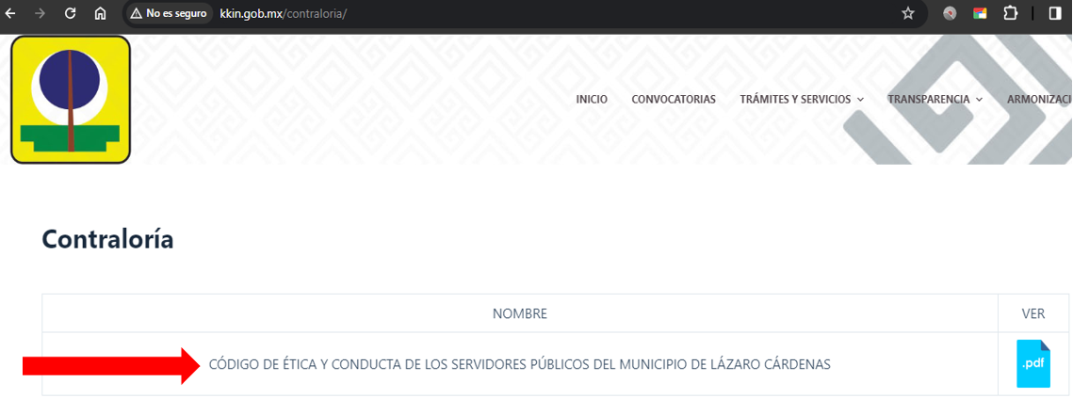
Fuente: Elaborado por la ASEQROO con información de la página web del Ayuntamiento del Municipio de Lázaro Cárdenas (www.kkin.gob.mx/contraloria/).

Derivado del análisis anterior, se determinó que, durante el ejercicio 2022, el Ayuntamiento del Municipio de Lázaro Cárdenas contó con un marco normativo limitado para regular el ejercicio de sus atribuciones, funciones y actividades en materia de protección civil. No obstante, en el ejercicio 2023 realizaron acciones para fortalecer su marco normativo, con la aprobación de la iniciativa del Reglamento de Protección Civil del Municipio de Lázaro Cárdenas, Quintana Roo, por parte del cabildo municipal, quedando como área de oportunidad la publicación del mismo, así como la elaboración y subsecuente aprobación de los manuales de organización y de procedimientos de la Dirección de Protección Civil y su posterior difusión a sus servidores públicos adscritos, con la finalidad de contar con los instrumentos normativos que regulen de manera clara y precisa, la administración y operación de la unidad administrativa.

Así mismo, es recomendable la difusión del Código de Ética y Conducta de los Servidores Públicos del Municipio de Lázaro Cárdenas al interior de la Dirección de Protección Civil, así como la suscripción de un acta de compromiso como se establece en dicho código, con la finalidad de concientizar a las y los servidores públicos sobre la importancia de actuar con integridad en el ejercicio de sus atribuciones y funciones y ajustar su conducta a las normas legales y éticas aplicables.

Derivado del análisis anterior se determinaron las siguientes observaciones:

- El Ayuntamiento del Municipio de Lázaro Cárdenas no contó con un Reglamento de Protección Civil, durante el ejercicio 2022.

Derivado de la reunión de trabajo efectuada, el Ayuntamiento del Municipio de Lázaro Cárdenas, por medio de la Dirección de Protección Civil, informó sobre la publicación del Reglamento de Protección Civil del Municipio de Lázaro Cárdenas en el Periódico Oficial del Estado de Quintana Roo con fecha 2 de enero de 2024. Así mismo, presentó copia del documento con el cual solicitó a la Presidencia Municipal la publicación de dicho reglamento en los medios digitales oficiales con los que cuenta el ayuntamiento para su difusión. Por lo tanto, la observación queda atendida.

- El Ayuntamiento del Municipio de Lázaro Cárdenas no contó con manuales de organización y de procedimientos en materia de protección civil, durante el ejercicio fiscal 2022.

Derivado de la reunión de trabajo efectuada, el Ayuntamiento del Municipio de Lázaro Cárdenas, por medio de la Dirección de Protección Civil, acordó presentar los manuales de organización y procedimientos aprobados por la autoridad municipal competente, estableciendo como fecha compromiso para su atención el 31 de mayo del 2024.

- Se identificó la falta de difusión del Código de Ética y Conducta de los Servidores Públicos del Municipio de Lázaro Cárdenas hacia las y los servidores públicos de la Dirección de Protección Civil Municipal, en el ejercicio 2022.

Derivado de la reunión de trabajo efectuada, el Ayuntamiento del Municipio de Lázaro Cárdenas, por medio de la Dirección de Protección Civil, presentó como evidencia de la difusión, documentos con los que demuestra la entrega del Código de Ética y Conducta de los Servidores Públicos del Municipio de Lázaro Cárdenas, al personal adscrito a esa unidad administrativa, para su estudio y cumplimiento. Por lo tanto, la observación queda atendida.

Recomendación de Desempeño.

La Auditoría Superior del Estado de Quintana Roo recomienda al Ayuntamiento del Municipio de Lázaro Cárdenas lo siguiente:

22-AEMD-B-075-187-R01-01 Recomendación

Se deberá de elaborar y someter a aprobación los manuales de organización y de procedimientos de la Dirección de Protección Civil, como instrumentos normativos importantes que tienen como objetivo describir la estructura organizacional, líneas de autoridad, perfiles de puestos, experiencia, conocimientos, competencias y habilidades que se requieren para ocupar los cargos, las funciones y responsabilidades asignadas, además de establecer los procedimientos de operación con las actividades y responsables de su realización y la presentación de flujogramas que describan la secuencia de las actividades de los procedimientos.

  - Estructura orgánica de la Dirección de Protección Civil.

Con observación

Son facultades y obligaciones del ayuntamiento en materia de gobierno y régimen interior el crear las unidades administrativas que conforman la administración pública municipal y reglamentar su funcionamiento, por su parte, la legislación nacional, indica que el Presidente Municipal se asegurará del correcto funcionamiento e integración de las unidades de protección civil, promoviendo para que sean constituidos, con un nivel no menor a dirección general preferentemente y de acuerdo con la legislación aplicable, como organismos con autonomía administrativa, financiera, de operación y gestión, dependiente de la Secretaría General del Ayuntamiento y estipulando denominarlas como Coordinación Municipal de Protección Civil.

Las estructuras orgánicas son el conjunto de puestos relacionados jerárquicamente y ayudan a comprender como se encuentra estructurada una organización, siendo que su representación gráfica corresponde a un organigrama.

La Guía Consultiva de Desempeño Municipal 2022-2024, reconocida como Buenas Prácticas Municipales, al considerar las mejores acciones generadas por las administraciones públicas municipales, señala que los municipios deberán contar con una estructura organizacional que responda a las necesidades de la función municipal. Para ello, es indispensable que cada unidad administrativa prevista en su normativa orgánica (reglamento o bando) y que fue creada para el ejercicio de las atribuciones y despacho de los asuntos que corresponden al municipio, cuente con un manual de organización y un organigrama donde se represente a todas las áreas autorizadas en dicho manual, debidamente autorizados para que se consideren válidos. Por otra parte, esta estructura organizacional definida contribuye a la implementación del sistema de control interno, toda vez que permite identificar con claridad los roles y responsabilidades.

Con base a lo anterior, a solicitud de este órgano de fiscalización superior, el Ayuntamiento del Municipio de Lázaro Cárdenas proporcionó la estructura orgánica de la Dirección de Protección Civil, sin firmas de aprobación y fecha de elaboración, la cual presenta la siguiente estructura:

Imagen 2. Estructura Orgánica de la Dirección de Protección Civil

Fuente: Elaborado por la ASEQROO con base en la información proporcionada por el Ayuntamiento del Municipio de Lázaro Cárdenas.

De la imagen anterior, se observó que el organigrama de la Dirección de Protección Civil no establece una correcta relación lineal con las unidades administrativas “Jefe de Operativos e Inspecciones”, “Administrativos” y Área Técnica”, lo cual ocasiona falta de claridad en las líneas de mando y jerarquías establecidas, como se muestra en la imagen siguiente:

Imagen 3. Relación lineal, líneas de mando y jerarquías en la Estructura Orgánica
de la Dirección de Protección Civil
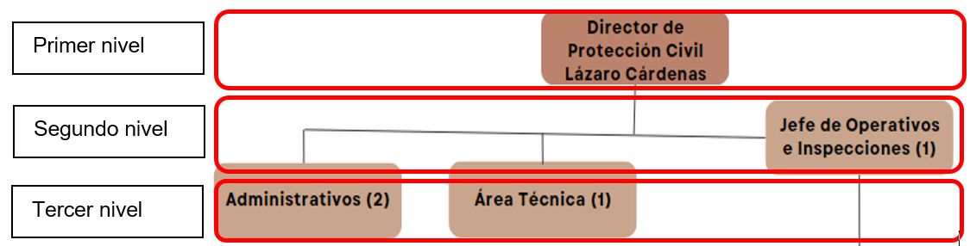
Fuente: Elaborado por la ASEQROO, adaptado de la estructura orgánica de la Dirección de Protección Civil del Ayuntamiento del Municipio de Lázaro Cárdenas.

Por consiguiente, se determinó que la estructura orgánica de la Dirección de Protección Civil presenta debilidades en su representación gráfica al no definir con claridad las relaciones lineales y las cadenas de mando. De igual manera, dicha estructura no contó con la aprobación por parte de las autoridades municipales competentes.

Derivado del análisis anterior se determinó la siguiente observación:

- Se identificaron debilidades en el establecimiento de las relaciones lineales y cadenas de mando de la estructura orgánica de la Dirección de Protección Civil del Ayuntamiento del Municipio de Lázaro Cárdenas, así como la falta de autorización de la misma, por parte de las autoridades correspondientes.

Derivado de la reunión de trabajo efectuada, el Ayuntamiento del Municipio de Lázaro Cárdenas, por medio de la Dirección de Protección Civil, acordó presentar su estructura orgánica debidamente aprobada por la autoridad municipal competente, estableciendo como fecha compromiso para su atención el 31 de mayo del 2024.

Recomendación de Desempeño.

La Auditoría Superior del Estado de Quintana Roo recomienda al Ayuntamiento del Municipio de Lázaro Cárdenas lo siguiente:

22-AEMD-B-075-187-R01-02 Recomendación

Se deberá realizar la actualización de la estructura orgánica de la Dirección de Protección Civil de Lázaro Cárdenas, en donde se defina con exactitud las áreas que la conforman de acuerdo a lo establecido en su normativa municipal aprobada y publicada, así como las relaciones lineales y de mando, que proporcionen una imagen formal y facilite el conocimiento tanto de la unidad administrativa municipal como de sus relaciones de jerarquía y coordinación. De lo antes señalado, se deberá presentar la estructura orgánica actualizada con la autorización por parte de las autoridades municipales competentes.

Con motivo de la reunión de trabajo efectuada para la presentación de resultados finales de auditoría y observaciones preliminares, el Ayuntamiento del Municipio de Lázaro Cárdenas, por medio de la Dirección de Protección Civil, estableció como fecha compromiso para la atención de las recomendaciones 22-AEMD-B-075-187-R01-01 y 22-AEMD-B-075-187-R01-02, el 31 de mayo de 2024. Por lo antes expuesto la atención a las recomendaciones de desempeño queda en seguimiento.

Normatividad relacionada con las observaciones

Constitución Política del Estado Libre y Soberano de Quintana Roo, artículo 145.
Ley de los Municipios del Estado de Quintana Roo, artículo 66, fracción I, inciso i.
Marco Integrado de Control Interno para el Sector Público, 2014. Componente de control interno, ambiente de control, Principio 3.

Resultado Número 2.

Eficacia.

- Sistema Municipal de Protección Civil.

  - Mecanismos, órganos y agrupaciones del Sistema Municipal de Protección Civil.

Con observación

Los Sistemas Municipales de Protección Civil se entienden como el primer nivel de respuesta ante cualquier fenómeno destructivo que afecte a la población de un municipio. Cada uno de los sistemas municipales identificará sus principales riesgos y estudiará las medidas para prevenir su ocurrencia y aminorar sus efectos sobre la respectiva población. Cada ayuntamiento mediante acuerdo de cabildo, establecerá su propio Sistema Municipal de Protección Civil, mismo que se coordinará con el Sistema Estatal de Protección Civil, y deberá ser integrado por el Presidente Municipal, Consejo Municipal de Protección Civil, grupos voluntarios, así como del Cuerpo de Bomberos del municipio, entre otros órganos.

Por su parte, el Consejo Municipal de Protección Civil es el órgano de consulta y de coordinación del gobierno municipal para convocar, concertar, inducir e integrar las acciones del Sistema Municipal de Protección Civil y tendrá atribuciones de conformidad con las disposiciones legales aplicables. Así mismo, el consejo formará los comités permanentes o transitorios de trabajo que estime necesarios y determinará su integración y funciones. Estos comités rendirán al pleno del consejo un informe por escrito de las actividades que hayan realizado durante el ejercicio de sus funciones en una situación de emergencia. Estos informes deberán entregarse en un plazo no mayor de treinta días hábiles a partir del retorno a la normalidad.

De igual modo, las personas que deseen desempeñar tareas de rescate y auxilio, combate a incendios, administración de albergues y centros de acopio, servicios médicos de urgencia, entre otros, al interior del territorio municipal en coordinación con las autoridades locales, deberán integrarse o constituirse preferentemente como grupos voluntarios, registrándose en la Dirección de Protección Civil, precisando su actividad, oficio o profesión, así como su especialidad aplicable a tareas de protección civil.

En este sentido, a efecto de verificar el establecimiento del Sistema Municipal de Protección Civil, se solicitó la documentación soporte de su integración, conforme a lo siguiente:

- Consejo Municipal de Protección de Civil

Como se mencionó con anterioridad, el consejo funge como el órgano de consulta y de coordinación del gobierno municipal, lo cual hace necesario que sesionen en los plazos y formas que se establezcan en su reglamentación municipal, a fin de orientar las acciones de protección civil, para tomar las determinaciones que procedan, con el objetivo de prevenir desastres antropogénicos, minimizar los de origen natural, garantizar el auxilio a la población afectada y su adecuada recuperación.

Con base en lo antes descrito, se requirió al Ayuntamiento del Municipio de Lázaro Cárdenas el acta de instalación del Consejo Municipal de Protección Civil, las actas de sesiones ordinarias y extraordinarias del ejercicio 2022.

De lo anterior, informó que no fue necesario sesionar debido a que no hubo ningún tipo de contingencia de carácter natural o antropogénico que lo requiriera. Respecto al acta de instalación, correspondiente al ejercicio 2022, el ayuntamiento no proporcionó información.

- Comités Operativos Especializados

Se solicitaron al Ayuntamiento del Municipio de Lázaro Cárdenas las actas de instalación y de sesiones de los comités operativos especializados permanentes y/o temporales instalados durante el ejercicio fiscal 2022, ante lo cual el ayuntamiento no proporcionó evidencia suficiente, competente y pertinente que sustente dichas acciones.

No obstante, de la información proporcionada se detectó una fotografía en la que se aprecia un rótulo que a la letra dice “Instalación del Comité Municipal para la Temporada de Lluvias y Ciclones Tropicales 2022 Gestión Integral de Riesgos”, con fecha del 09 de junio de 2022, sin embargo, no fue proporcionada evidencia que sustente la instalación. En cuanto al Comité Municipal de Prevención y Control de Incendios Forestales 2022, el ayuntamiento sólo proporcionó la hoja de firmas en donde se da fe de esta instalación, con fecha 03 de marzo de 2022, misma que carece de las firmas del Presidente Municipal y del Director de Protección Civil.

Imagen 4. Comité Municipal para la Temporada de lluvias y Ciclones Tropicales 2022

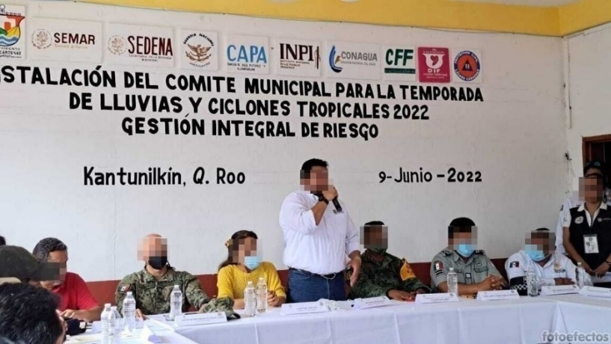
Fuente: Evidencia proporcionada por el Ayuntamiento del Municipio de Lázaro Cárdenas

Por lo tanto, se determinó que existe un área de mejora para la generación de evidencia que acredite la instalación de los comités operativos especializados y sobre la realización de sus actividades como evidencia de su operatividad.

- Grupos Voluntarios

Los grupos voluntarios son las personas morales o las personas físicas, que se han acreditado ante las autoridades competentes, y que cuentan con personal, conocimientos, experiencia y equipo necesarios, para prestar de manera altruista y comprometida, sus servicios en acciones de protección civil. Para desarrollar actividades especializadas en materia de protección civil, tales como tareas de rescate y auxilio, combate a incendios, administración de albergues y centros de acopio, servicios médicos de urgencia, entre otros, los grupos voluntarios de carácter municipal deberán tramitar su registro según lo establezca la legislación local respectiva.

En virtud de lo antes expuesto, se requirió al Ayuntamiento del Municipio de Lázaro Cárdenas el listado y registro municipal de grupos voluntarios ante la Dirección de Protección Civil, actualizado al ejercicio 2022. Al respecto, se informó que la unidad administrativa realizó la convocatoria para el registro de dichos grupos, sin tener respuesta por parte de la población. No se proporcionó evidencia que sustente dicha acción.

En conclusión, ante la falta de evidencia que sustente el correcto funcionamiento de las partes que integran el Sistema Municipal de Protección Civil, con excepción de los Grupos Voluntarios al no contar con registros tramitados ante la Dirección de Protección Civil, no se tiene una certeza de que los planes o programas establecidos para atenuar los posibles daños que se puedan producir funcionen como se espera, especialmente por la ubicación geográfica del municipio, propensa a incendios forestales y ciclones (huracanes y depresiones y tormentas tropicales). Las dudas en la toma de decisiones y en la aplicación de protocolos de prevención y mitigación de riesgos, podrían representar altas pérdidas económicas en bienes y en vidas humanas.

La evidencia proporcionada sugiere que las actividades se restringen a la ocurrencia de una emergencia, situación que podría explicar la razón de que no se cumplan con las exigencias mínimas requeridas ante tal evento, al no contar con un marco normativo propio integrado por instrumentos que establezcan facultades, obligaciones y que regule las acciones de protección civil en materia de mitigación y prevención de riesgos.

Derivado del análisis anterior se determinó la siguiente observación:

- El Ayuntamiento del Municipio de Lázaro Cárdenas presentó debilidades derivadas de la falta de evidencia de la instalación del Consejo Municipal de Protección Civil y de los comités operativos especializados, en donde se llevan a cabo las funciones y actividades para la correcta operación del Sistema Municipal de Protección Civil.

Derivado de la reunión de trabajo efectuada, el Ayuntamiento del Municipio de Lázaro Cárdenas, por medio de la Dirección de Protección Civil, acordó presentar las actas de instalación de los comités operativos especializados establecidos en el 2023, así como acta de sesión del Consejo Municipal de Protección Civil en la que instalará los Comités Municipales para la Temporada de Lluvias y Ciclones Tropicales así como de Incendios Forestales, temporada 2024, estableciendo como fecha compromiso para su atención el 30 de abril de 2024.

Recomendación de Desempeño.

La Auditoría Superior del Estado de Quintana Roo recomienda al Ayuntamiento del Municipio de Lázaro Cárdenas, lo siguiente:

22-AEMD-B-075-187-R02-03 Recomendación

El Ayuntamiento del Municipio de Lázaro Cárdenas deberá fortalecer la integración de acciones y evidencias que sustenten el correcto funcionamiento de su Sistema Municipal de Protección Civil. Se deberá presentar evidencia de las actas de sesiones del Consejo Municipal de Protección Civil, así como la instalación de los comités operativos especializados que se instalaron en 2023 y las que pretende instalar para la temporada 2024.

  - Dirección de Protección Civil.

Con observación

Los gobernadores de los estados, el Jefe de Gobierno de la Ciudad de México, los presidentes municipales y los alcaldes de las demarcaciones territoriales de la Ciudad de México, se asegurarán del correcto funcionamiento de los consejos y unidades de protección civil, promoviendo para que sean constituidos, con un nivel no menor a dirección general preferentemente y de acuerdo a la legislación aplicable, como organismos con autonomía administrativa, financiera, de operación y gestión, dependiente de la secretaría de gobierno, secretaría del ayuntamiento, y las alcaldías, respectivamente.

Ahora bien, el Bando de Policía y Gobierno del Municipio de Lázaro Cárdenas, establece que en caso de siniestro o desastre, el ayuntamiento dictará las normas y ejecutará las tareas de prevención y auxilio necesarias para procurar la seguridad de la población y de los bienes, en coordinación con los Consejos de Participación Ciudadana para la Protección Civil, así mismo el Plan Municipal de Desarrollo 2021-2024 establece entre sus compromisos la de promover una cultura de prevención, durante y después de una contingencia natural y humana, en las comunidades y en las escuelas del municipio.

Con el objetivo de verificar las principales acciones para la mitigación y prevención de riesgos realizadas durante el ejercicio 2022, por la Dirección de Protección Civil, se solicitó información relacionada con evidencias de campañas de difusión para la capacitación en materia de protección civil dirigida a la población, listado de edificios que funcionaron como refugios públicos, inventarios de los recursos movilizables para el equipamiento de los mismos, así como de todas aquellas actividades realizadas inherentes a la prevención y mitigación de riesgos.

Al respecto, el ente auditado proporcionó un documento denominado “Informe de la Dirección de Protección civil del Municipio de Lázaro Cárdenas”, dentro del cual se identificaron las siguientes acciones realizadas en materia de prevención y mitigación de riesgos:

- Verificaciones técnicas de riesgos en materia de protección civil. El ayuntamiento reporta haber realizado 372 visitas a diferentes establecimientos con el objetivo de identificar los riesgos en los inmuebles. De estas visitas proporcionaron la siguiente evidencia fotográfica:

Imagen 5. Inspecciones realizadas por la Dirección de Protección Civil

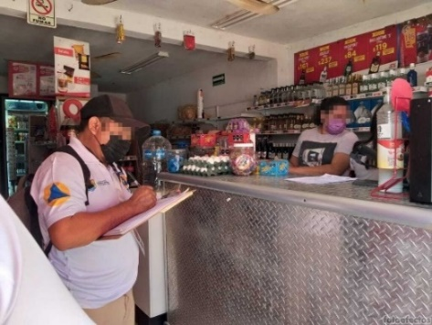 | 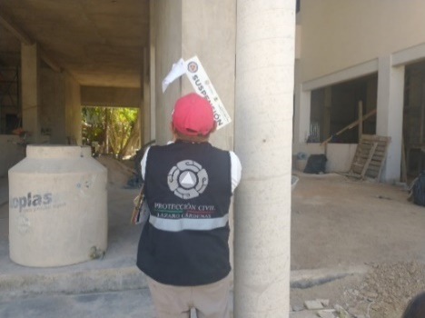
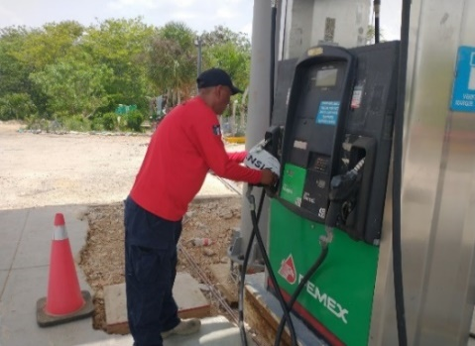 | 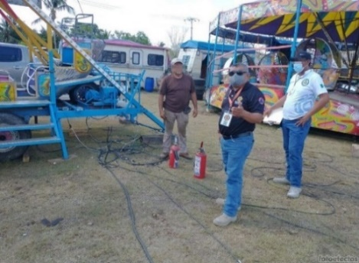
Fuente: Elaborado por la ASEQROO con información proporcionada por el Ayuntamiento del Municipio de Lázaro Cárdenas.

- Capacitación. El ayuntamiento señala que, con la finalidad de fomentar la cultura de la prevención ante situaciones de emergencia o desastres, la Dirección de Protección Civil impartió cursos y/o talleres de capacitación en escuelas y empresas del ámbito turístico, a 2,300 personas, sin embargo, solo presentó evidencia fotográfica de un curso en materia de primeros auxilios, impartido en un centro de estudio, como se presenta a continuación:

Imagen 6. Curso de primeros auxilios otorgado en centro de estudios
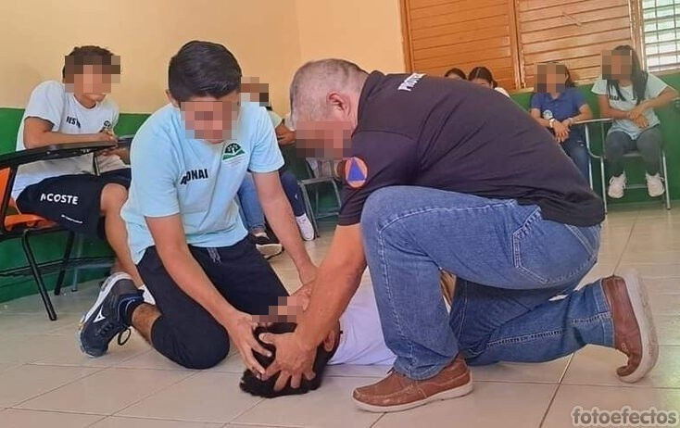 | 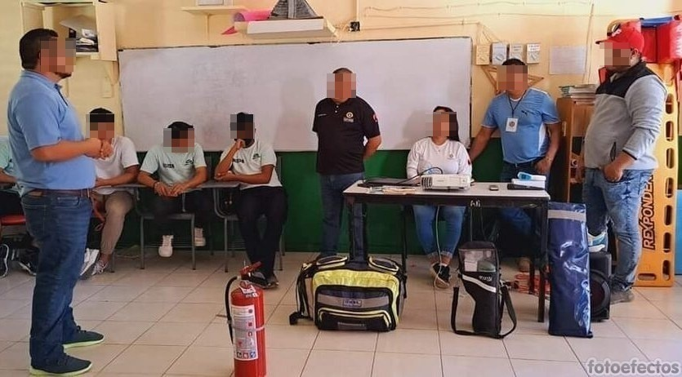
Fuente: Elaborado por la ASEQROO con información proporcionada por el Ayuntamiento del Municipio de Lázaro Cárdenas.

- Informe de novedades e incidencias. El ayuntamiento reportó que la Dirección de Protección Civil realizó guardias, las cuales señaló le permitieron atender un total de 512 reportes, como son:

- Personas lesionadas  - Sanitizaciones  - Atenciones médicas  - Poda de árboles  - Accidentes viales  - Enjambre de abejas  - Conatos de incendios  - Vehículos varados  - Auxilio | 82  62  61  49  37  37  31  27  19 | - Eventos religiosos  - Cables caídos  - Incendio domiciliario  - Personas extraviadas  - Fuga de gas  - Mordidas de perros  - Incendios estructurales  - Vehículos quemados o incendiados  - Embarcaciones perdidas | 18  16  15  12  12  11  10  9  4

De lo antes expuesto, el ayuntamiento presentó evidencia fotográfica, la cual al carecer de contexto no permitió relacionarla con un reporte específico.

Por otro lado, en términos de protección civil, los medios y recursos movilizables son aquellos pertenecientes a las distintas administraciones públicas civiles, organizaciones, empresas y ciudadanos, movilizables frente a emergencias catastróficas.

Para la atención de emergencias o siniestros que puedan suscitarse en el municipio, la Dirección de Protección Civil presentó una relación con los recursos movilizables con los que cuenta para la organización y operación de las actividades de protección civil, constituida principalmente por medios materiales.

Imagen 7. Recursos movilizables
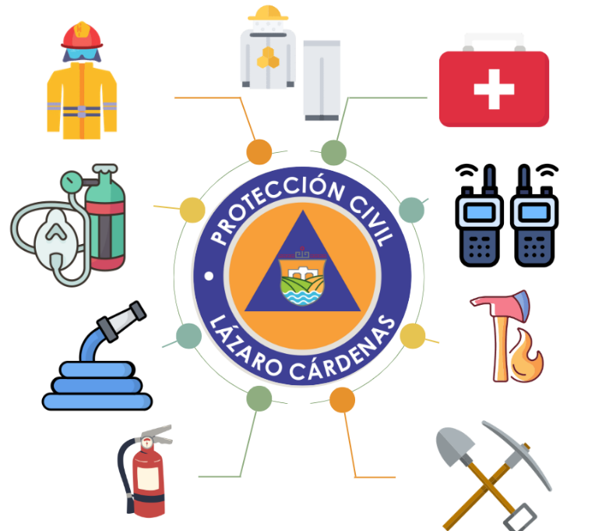
Fuente: Elaborado por la ASEQROO con información proporcionada por el
Ayuntamiento del Municipio de Lázaro Cárdenas

Si bien la relación contiene elementos materiales como son tanques de oxígeno, radios portátiles, picos, palas, entre otros, importantes para la atención de algún evento, representa un área de mejora la elaboración de un catálogo de medios y recursos movilizables donde se integren además los medios humanos y otros elementos que podrían ser requeridos en caso de una emergencia.

Respecto de los edificios que funcionaron como refugios públicos autorizados por parte de la Dirección de Protección Civil, esta última proporcionó una relación de 44 refugios, en la que se identifican datos referentes al nombre y clave de la escuela, localidad, utilidad, capacidad total, responsable, número de teléfono y la condición en el que se encuentra. A continuación, se presenta el concentrado de los refugios:

Tabla 2. Concentrado de refugios públicos autorizados durante el ejercicio 2022

 | Total de refugios | Capacidad de personas
Refugios Urbanos | 4 | 660
Refugios Rurales | 40 | 2,117
Totales | 44 | 2,777
Fuente: Elaborado por la ASEQROO con información proporcionada por el Ayuntamiento del Municipio de Lázaro Cárdenas.
Estos refugios están conformados por 14 edificios públicos y 30 escuelas, concentrándose principalmente en la zona urbana de Kantunilkín y en localidades de Nuevo Valladolid, Nuevo X-Can, El Tintal e Ignacio Zaragoza, cuyos refugios tienen la capacidad para albergar a un mayor número de personas afectadas.

Imagen 8. Distribución de los albergues con mayor Capacidad
Fuente: Elaborado por la ASEQROO con información proporcionada por el Ayuntamiento del Municipio de Lázaro Cárdenas

Ante la llegada de un fenómeno hidrometeorológico, el Ayuntamiento del Municipio de Lázaro Cárdenas, por medio de la Dirección de Protección Civil, en coordinación con la Secretaría de Marina y las empresas privadas orientadas a la prestación de servicios de transporte marítimo y terrestre, realizan la evacuación de los habitantes y turistas que se encuentran en la isla de Holbox y en la localidad de Chiquilá, las que por su ubicación geográfica son propensas a sufrir inundaciones. Las personas evacuadas son transportadas para su resguardo a los refugios ubicados en la localidad de Kantunilkín, los cuales cuentan con mayor capacidad, y con el acceso a la cocina del Sistema DIF Municipal.

Como se mencionó en el Resultado 1- Control Interno/Ambiente de control, la falta de un marco normativo y jurídico que establezca las facultades y obligaciones de la Dirección de Protección Civil, no proporciona las bases sobre las cuales se establezca el alcance y la responsabilidad de las y los servidores públicos, ya que el objetivo de este es que las acciones realizadas por la Dirección se realicen de manera eficaz y eficiente.

En conclusión, si bien durante el ejercicio 2022, la Dirección de Protección Civil realizó acciones para la prevención y mitigación de riesgos en el municipio, estas denotaron la existencia de un área de mejora en la integración de evidencias que las sustente.

Derivado del análisis anterior se determinó la siguiente observación:

- Se constató, en lo general, la falta de evidencia suficiente y pertinente de las acciones realizadas por la Dirección de Protección Civil en materia de prevención y mitigación de riesgos en 2022.

Derivado de la reunión de trabajo efectuada, el Ayuntamiento del Municipio de Lázaro Cárdenas, por medio de la Dirección de Protección Civil, ante la falta de documentación suficiente y pertinente que acredite sus actividades en el 2022, acordó reforzar la generación de evidencias sobre los trabajos que desarrolla y presentará evidencia clara y concisa de las acciones realizadas durante el 2023, estableciendo como fecha compromiso para su atención el 30 de abril de 2024.

Recomendación de Desempeño.

La Auditoría Superior del Estado de Quintana Roo recomienda al Ayuntamiento del Municipio de Lázaro Cárdenas, lo siguiente:

22-AEMD-B-075-187-R02-04 Recomendación

Se deberá fortalecer la integración adecuada de evidencias relevantes, pertinentes y útiles que respalden e identifiquen de forma clara y ordenada las acciones realizadas por la Dirección de Protección Civil en materia de prevención y mitigación de riesgos, como parte de sus actividades y funciones encomendadas. Se deberá presentar ante este órgano de fiscalización superior evidencia de las acciones realizadas en 2023 con las mejoras sugeridas.

Con motivo de la reunión de trabajo efectuada para la presentación de resultados finales de auditoría y observaciones preliminares, el Ayuntamiento del Municipio de Lázaro Cárdenas, por medio de la Dirección de Protección Civil, estableció como fecha compromiso para la atención de las recomendaciones 22-AEMD-B-075-187-R02-03 y 22-AEMD-B-075-187-R02-04, el 30 de abril de 2024. Por lo antes expuesto la atención a las recomendaciones de desempeño queda en seguimiento.

Normatividad relacionada con las observaciones

Norma Profesional de Auditoría del Sistema Nacional de Fiscalización No. 100
Principios Fundamentales de Auditoría del Sector Público, apartados 41 y 42.
Norma Profesional de Auditoría del Sistema Nacional de Fiscalización No. 300
Principios Fundamentales de Auditoría de Desempeño, apartado 37.

Resultado Número 3.

Eficacia.

- Instrumentos de planeación en materia de protección civil municipal.

  - Atlas Municipal de Riesgos.

Con observación

El Atlas de Riesgo, considerado como un sistema integral de información sobre los agentes perturbadores y daños esperados, es el resultado de un análisis espacial y temporal sobre la interacción entre los peligros, la vulnerabilidad y el grado de exposición de los agentes afectables, consta de bases de datos, sistemas de información geográfica y herramientas para el análisis y la simulación de escenarios, así como la estimación de pérdidas por desastres; que por la naturaleza dinámica del riesgo, deberá mantenerse como un instrumento de actualización permanente, generando la posibilidad de emitir recomendaciones para la oportuna toma de decisiones y establecer medidas de prevención y mitigación efectivas ante una contingencia o desastre natural.

Imagen 9. Función de los Atlas de Riesgos
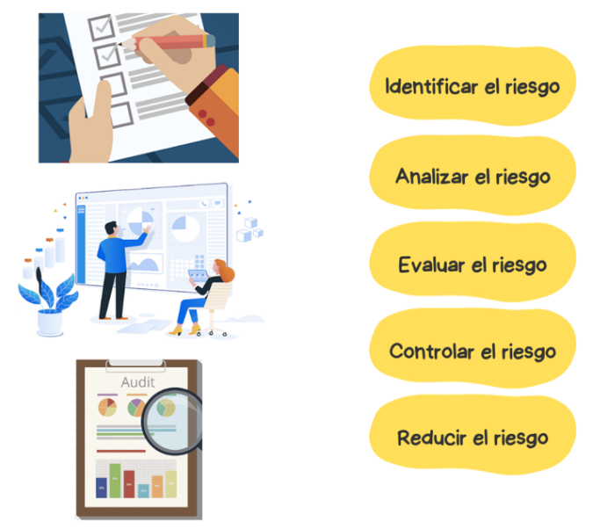
Fuente: Elaborado por la ASEQROO, conforme lo señalado en la Ley General de Protección Civil, artículo 2 fracción XXVIII, última reforma publicada DOF 20-05-2021.

En el Atlas Municipal de Riesgos, se deberán establecer los diferentes niveles de peligro y riesgo para todos los fenómenos que influyan en las distintas zonas, siendo que esta información formará parte del Atlas Nacional de Riesgos.

Por su parte, el Ayuntamiento del Municipio de Lázaro Cárdenas estableció en el Plan Municipal de Desarrollo 2021–2024 una línea de acción en la cual se comprometen a gestionar la elaboración del Atlas Municipal de Riesgos.

Bajo este contexto, se solicitó al Ayuntamiento del Municipio de Lázaro Cárdenas el Atlas Municipal de Riesgos, vigente y actualizado, evidencia de la integración del Atlas Municipal de Riesgos al Atlas Nacional de Riesgos, a través del Centro Nacional de Prevención de Desastres (CENAPRED) o gestiones en este sentido, a fin de corroborar su existencia y que su estructura sea conforme a la normatividad aplicable.

Al respecto, el ayuntamiento informó que no cuenta con el Atlas Municipal de Riesgos, pero que han realizado la propuesta de la elaboración del mismo a las autoridades correspondientes, sin embargo, señalan no haber recibido la autorización para su debida realización. No se presentó evidencia de la propuesta.

La importancia de contar con un Atlas de Riesgos, es que sirve como base de conocimientos del territorio y de los peligros que pueden afectar a la población y a la infraestructura en el sitio, pero también es la herramienta que permite hacer una mejor planeación del desarrollo para contar con infraestructura más segura y de esta forma contribuir a la toma de decisiones para la reducción de riesgos de desastres.

Por lo tanto, se concluye que el Ayuntamiento del Municipio de Lázaro Cárdenas no contó, durante el ejercicio 2022, con el Atlas Municipal de Riesgos y aunque en su documento rector de planeación establecieron el compromiso de gestionar su preparación en la actual administración municipal, no se presentó evidencia de las acciones realizadas, como avances del proyecto.

Derivado del análisis anterior se determinó la siguiente observación:

- Se constató la falta de elaboración del Atlas Municipal de Riesgos del Ayuntamiento del Municipio de Lázaro Cárdenas, como un sistema que proporcione información geográfica y bases de datos, que permita identificar los riesgos a que están expuestos los servicios vitales, sistemas estratégicos, las personas, sus bienes y entorno, y poder efectuar acciones para gestionarlos.

Derivado de la reunión de trabajo efectuada, el Ayuntamiento del Municipio de Lázaro Cárdenas, por medio de la Dirección de Protección Civil, acordó presentar evidencia de las gestiones que efectuará ante las autoridades municipales correspondientes, para la elaboración y aprobación del proyecto para la realización del Atlas Municipal de Riesgos, estableciendo como fecha compromiso para su atención el 20 de septiembre de 2024.

Recomendación de Desempeño.

La Auditoría Superior del Estado de Quintana Roo recomienda al Ayuntamiento del Municipio de Lázaro Cárdenas lo siguiente:

22-AEMD-B-075-187-R03-05 Recomendación

Se deberá presentar evidencia de las gestiones y acciones efectuadas como avances en las etapas de la elaboración del proyecto del Atlas Municipal de Riesgos, su presentación y aprobación ante el cabildo y la dotación de una partida presupuestal para su realización. Es importante señalar que la información sociodemográfica y la referente a infraestructura estratégica, tanto de instituciones locales como federales, que se utilice para efectos de la elaboración del atlas, deberá ser la más reciente, de tal manera que sea factible su continua actualización.

3.2 Programa Municipal de Protección Civil.

Con observación

El Programa Municipal de Protección Civil es un instrumento de planeación para definir el curso de las acciones destinadas dentro de un municipio a la atención de situaciones generadas por el impacto de fenómenos destructivos en la población, sus bienes y su entorno en su ámbito territorial. En dicho programa, deberán estar considerados los objetivos, estrategias y líneas de acción prioritarias, tomando en cuenta los criterios e instrumentos de la política nacional y estatal sobre protección civil.

Así mismo, el Ayuntamiento del Municipio de Lázaro Cárdenas estableció en el Plan Municipal de Desarrollo 2021–2024, una línea de acción con la cual se comprometen a generar programas de protección civil municipal ante desastres naturales, incendios forestales y sismos.

Por lo anterior, se solicitó al Ayuntamiento del Municipio de Lázaro Cárdenas el Programa Municipal de Protección Civil, así como evidencia de su aprobación por parte de la autoridad municipal competente; de igual manera se solicitaron los programas de protección civil municipal generados por desastres naturales, incendios forestales y sismos, al igual que el programa “Protección Civil en tu comunidad”, implementado, y evidencia de las actividades realizadas durante el ejercicio 2022.

Al respecto, el Ayuntamiento del Municipio de Lázaro Cárdenas informó que no cuenta con el Programa Municipal de Protección Civil. Así mismo, mencionan que ya se notificó a las autoridades la importancia de contar con dicho programa municipal, no obstante, no se proporcionó evidencia de dicha notificación.

Con relación a los programas de protección civil municipal ante desastres naturales, incendios forestales y sismos, y al programa “Protección Civil en tu comunidad”, el ayuntamiento indicó que la Dirección de Protección Civil no cuenta con dichos programas.

Se concluye que, durante el ejercicio 2022, el Ayuntamiento del Municipio de Lázaro Cárdenas no implementó programas referentes a la protección civil, siendo estos los instrumentos de planeación de largo plazo, que basados en un diagnóstico de los riesgos en el territorio, establecen los objetivos, políticas, estrategias, líneas de acción y recursos necesarios para definir el curso de acciones destinadas a la atención de las situaciones generadas por el impacto de las calamidades en la población, sus bienes, la planta productiva y el entorno, determinando a su vez, los participantes, sus responsabilidades, relaciones y facultades.

Derivado del análisis anterior se determinó la siguiente observación:

- Se detectó la falta del Programa Municipal de Protección Civil, así como de los programas en materia de protección civil, establecidos en el Plan Municipal de Desarrollo 2021-2024 de Lázaro Cárdenas.

Derivado de la reunión de trabajo efectuada, el Ayuntamiento del Municipio de Lázaro Cárdenas, por medio de la Dirección de Protección Civil, acordó presentar evidencia de las gestiones para la aprobación del Programa Municipal de Protección Civil, estableciendo como fecha compromiso para su atención el 20 de septiembre de 2024.

Recomendación de Desempeño.

La Auditoría Superior del Estado de Quintana Roo recomienda al Ayuntamiento del Municipio de Lázaro Cárdenas lo siguiente:

22-AEMD-B-075-187-R03-06 Recomendación

Se deberán realizar las gestiones y acciones pertinentes para la elaboración del Programa Municipal de Protección Civil, así como de su posterior aprobación por parte de la autoridad municipal correspondiente. De igual forma, se deberán elaborar programas de protección civil municipal ante desastres naturales, incendios forestales y sismos, como lo establece su documento rector de planeación municipal, o en su caso, incluir dichos programas en apartados dentro del programa municipal señalado, proporcionando evidencia de su realización y aprobación ente este órgano de fiscalización superior.

Con motivo de la reunión de trabajo efectuada para la presentación de resultados finales de auditoría y observaciones preliminares, el Ayuntamiento del Municipio de Lázaro Cárdenas, por medio de la Dirección de Protección Civil, estableció como fecha compromiso para la atención de las recomendaciones 22-AEMD-B-075-187-R03-05 y 22-AEMD-B-075-187-R03-06, el 20 de septiembre de 2024. Por lo antes expuesto la atención a las recomendaciones de desempeño queda en seguimiento.

Normatividad relacionada con las observaciones

Ley General de Protección Civil, artículo 19, fracción XXII párrafos segundo y tercero.
Ley de Protección Civil del Estado de Quintana Roo, artículo 57.
Plan Municipal de Desarrollo 2021-2024 de Lázaro Cárdenas, Programa 1.4, línea de acción 1.4.1.2.

Resultado Número 4.

Competencia de los actores.

4. Profesionalización, competencias y capacitación en materia de protección civil.

4.1 Perfil de puestos de la Dirección de Protección Civil.

Con observación

Los perfiles de puesto son descripciones concretas de las características, requerimientos, responsabilidades y aptitudes relacionadas con los puestos que conforman la administración pública, así como las competencias y conocimientos con que debe contar la persona que lo ocupe. El perfil de puesto tiene como objetivo principal facilitar a cualquier persona, interna o externa, un panorama general de la función del puesto dentro de la administración, así como permitir a las unidades de la administración municipal, ordenar sus procesos de reclutamiento, operación, capacitación y planeación. En este sentido, los perfiles de puestos deben encontrarse encaminados a fortalecer el logro del objetivo principal de la política pública o sector en que se desarrollan.

Ahora bien, la Guía Consultiva de Desempeño Municipal reconocida como buenas prácticas municipales, tiene como propósito orientar a los municipios durante su periodo de gobierno para que mejoren y consoliden sus capacidades institucionales, y también ayudar a los ayuntamientos a establecer su trabajo de manera ordenada y eficiente. En esta guía se propone que el titular de la Unidad de Protección Civil, cuente con una constancia de experiencia laboral en la materia, de mínimo 3 años.

De acuerdo con lo anterior, se solicitó al ayuntamiento la plantilla de personal de la Dirección de Protección Civil, en la que se describan los puestos o cargos oficiales, así como el nivel de escolaridad y área de adscripción de cada servidor público.

Al respecto, el ayuntamiento no proporcionó la información solicitada. Esto, aunado a la falta del Manual de Organización de la Dirección de Protección Civil, no hizo posible corroborar la existencia de un perfil de puestos.

Derivado del análisis anterior se determinó la siguiente observación:

- Se corroboró la falta de perfiles de puestos establecidos para el personal de las áreas que integran la Dirección de Protección Civil del Ayuntamiento del Municipio de Lázaro Cárdenas, que facilite conocer la función del puesto a desempeñar y coadyuve en el proceso de contratación y planeación de la capacitación necesaria para el desarrollo de habilidades del personal existente.

Derivado de la reunión de trabajo efectuada, el Ayuntamiento del Municipio de Lázaro Cárdenas, por medio de la Dirección de Protección Civil, acordó presentar el perfil de puestos de manera simultánea con la aprobación del Manual de Organización de la Dirección de Protección Civil, estableciendo como fecha compromiso para su atención el 31 de mayo de 2024.

Recomendación de Desempeño.

La Auditoría Superior del Estado de Quintana Roo recomienda al Ayuntamiento del Municipio de Lázaro Cárdenas lo siguiente:

22-AEMD-B-075-187-R04-07 Recomendación

Se deberán establecer perfiles de puestos para las áreas que integran la Dirección de Protección Civil como área de mejora, que describan de manera concreta las características, tareas, responsabilidades, competencias y conocimientos que debe tener la persona que las ocupe e incorporarlas en el proyecto del Manual de Organización de dicha dirección. De lo anterior, se deberá proporcionar evidencia a este órgano de fiscalización superior.

  - Capacitación en materia de Protección Civil.

Con observación

La capacitación se establece como un elemento primordial para el desarrollo de las capacidades y habilidades de los servidores públicos municipales. En materia de protección civil, la capacitación debe ser impartida por una institución que acredite una acción de actualización o capacitación en protección civil o gestión integral de riesgos, en modalidad presencial o virtual

La capacitación resulta fundamental para incrementar los conocimientos del personal operativo de protección civil, mediante la generación de conocimientos en materia de gestión integral de riesgos y protección civil, con el fin de ampliar la capacidad individual y colectiva que contribuya al cumplimiento de los fines de la protección civil, para la mejor prestación de servicios a la comunidad, al eficaz desempeño del cargo y al desarrollo personal integral.

Así mismo, el Ayuntamiento del Municipio de Lázaro Cárdenas estableció en el Plan Municipal de Desarrollo 2021–2024, una línea de acción en la cual se comprometen a otorgar capacitación permanente y especializada al personal de protección civil.

En este sentido, se solicitó evidencia de capacitaciones de acuerdo con las funciones sustantivas que desempeñan, que les permitan adquirir conocimientos, herramientas y habilidades para el óptimo desempeño de las mismas, y las competencias y la profesionalización del personal. Ante lo cual, el ente fiscalizado remitió la siguiente evidencia fotográfica:

Imagen 10. Entrega de constancias de acreditación de la Dirección de Protección Civil
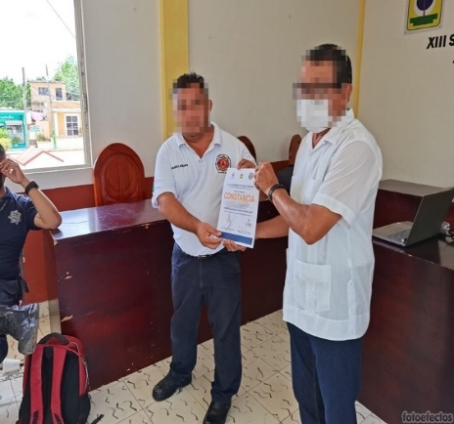 | 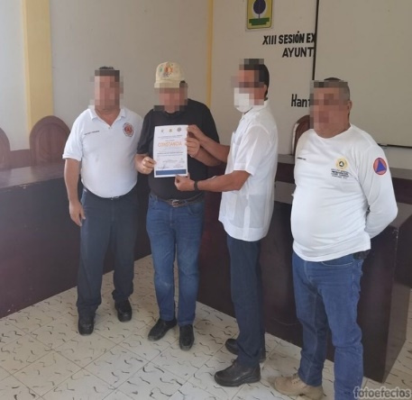
Fuente: Elaborado por la ASEQROO con base en información proporcionada el Ayuntamiento del Municipio de Lázaro Cárdenas.

Con base en lo indicado por el ayuntamiento, esta entrega de constancias corresponde al curso “Primeros auxilios y rescate vehicular”, impartido del 9 al 10 de mayo del 2022. No obstante, este curso no fue impartido a la totalidad de personal de la Dirección de Protección Civil.
En materia de protección civil existen temas como la gestión integral de riesgos, fenómenos hidrometeorológicos, atlas nacional de riesgos, programa interno de protección civil, entre otros, los cuales son impartidos por la Escuela Nacional de Protección Civil, la cual tiene como objetivo la actualización del personal que labora en actividades de protección civil, con la finalidad de fortalecer las capacidades locales.
En virtud de lo antes expuesto, se concluye que, durante el ejercicio 2022, la Dirección de Protección Civil del Ayuntamiento del Municipio de Lázaro Cárdenas solamente contó con un curso en materia de protección civil en el tema de primeros auxilios.
Derivado del análisis anterior se determinó la siguiente observación:

- Se detectó un área de mejora para fortalecer la capacitación de todo el personal adscrito a la Dirección de Protección Civil en temas relacionados con la materia, siendo una unidad administrativa que requiere de conocimientos, aptitudes y habilidades especializadas para el manejo de la gestión integral de riesgos, emergencias y/o desastres.

Derivado de la reunión de trabajo efectuada, el Ayuntamiento del Municipio de Lázaro Cárdenas, por medio de la Dirección de Protección Civil, acordó realizar un listado de cursos de capacitación detectados para su personal y realizar la solicitud ante la Oficialía Mayor para su inclusión en el Programa Anual de Capacitación 2024 del ayuntamiento, estableciendo como fecha compromiso para su atención el 29 de marzo de 2024. Así mismo, manifestó que en el 2023 también cuenta con evidencia de un curso y del que presentarán las constancias del personal que asistió a la capacitación.

Recomendación de Desempeño

La Auditoría Superior del Estado de Quintana Roo recomienda al Ayuntamiento del Municipio de Lázaro Cárdenas lo siguiente:

22-AEMD-B-075-187-R04-08 Recomendación

Se deberá impulsar la capacitación del personal de la Dirección de Protección Civil, como una oportunidad para reforzar o adquirir los conocimientos básicos y especializados en materia de protección civil, fortaleciendo las capacidades de atención y prevención de riesgos y peligros relacionados con la protección civil, siendo recomendable que se realicen de manera presencial y/o a distancia aprovechando las plataformas digitales de algunas instituciones públicas que ofertan cursos en la materia sin costo. Se deberá presentar el listado de cursos de capacitación detectados para el personal de la Dirección de Protección Civil y la solicitud realizada ante la Oficialía Mayor para su inclusión en el Programa Anual de Capacitación 2024 del ayuntamiento, así como, las constancias mencionadas como evidencia de capacitación realizada en el 2023.
Con motivo de la reunión de trabajo efectuada para la presentación de resultados finales de auditoría y observaciones preliminares, el Ayuntamiento del Municipio de Lázaro Cárdenas, por medio de la Dirección de Protección Civil, estableció como fecha compromiso para la atención de la recomendación 22-AEMD-B-075-187-R04-07 el 31 de mayo de 2024 y para la recomendación 22-AEMD-B-075-187-R04-08, el 29 de marzo de 2024. Por lo antes expuesto la atención a las recomendaciones de desempeño queda en seguimiento.

Normatividad relacionada con las observaciones

Plan Municipal de Desarrollo de Lázaro Cárdenas, Quintana Roo 2021-2024. Estrategia 1.4.3. Línea de acción 1.4.3.3.- Capacitación permanente y especializada al personal de protección civil y bomberos con perspectiva de género.

I.4. SÍNTESIS DE LAS JUSTIFICACIONES Y ACLARACIONES PRESENTADAS POR EL ENTE FISCALIZADO

Derivado de la fiscalización realizada por esta Auditoría Superior del Estado y en cumplimiento al artículo 38, fracción VI de la Ley de Fiscalización y Rendición de Cuentas del Estado de Quintana Roo, se notificó al ente auditado los resultados finales de auditoría y observaciones preliminares, presentando las justificaciones y aclaraciones correspondientes en reunión de trabajo efectuada, las cuales fueron analizadas y valoradas con el fin de determinar la procedencia de eliminar, rectificar o ratificar los resultados y las observaciones referidas, realizando una síntesis de ellas y emitiendo, conforme lo establece la Ley en mención, las recomendaciones para efectos del Informe Individual de Auditoría de la Cuenta Pública del ejercicio 2022.

I.5. TABLA DE JUSTIFICACIONES Y ACLARACIONES DE LOS RESULTADOS

Auditoría de Desempeño a las acciones de protección civil en materia de mitigación y prevención de riesgos, 22-AEMD-B-GOB-075-187
Concepto | Justificación, Aclaración y/o  Acuerdos | Atención
- Control Interno / Ambiente de Control.  - Marco jurídico y normativo en materia de protección civil.  - Estructura orgánica de la Dirección de Protección Civil. | Las observaciones 1 y 3 fueron atendidas con la evidencia e información remitida por el ente público fiscalizado en atención a los resultados finales y las observaciones preliminares.  Se estableció como fecha compromiso para la atención de la recomendación 22-AEMD-B-075-187-R01-01, el 31 de mayo de 2024.  Se estableció como fecha compromiso para la atención de la recomendación 22-AEMD-B-075-187-R01-02, el 31 de mayo de 2024. | Atendido  Seguimiento  Seguimiento
- Sistema Municipal de Protección Civil.  - Mecanismos, órganos y agrupaciones del Sistema Municipal de Protección Civil.  - Dirección de Protección Civil. | Se estableció como fecha compromiso para la atención de la recomendación 22-AEMD-B-075-187-R02-03, el 30 de abril de 2024.  Se estableció como fecha compromiso para la atención de la recomendación 22-AEMD-B-075-187-R02-04, el 30 de abril de 2024. | Seguimiento  Seguimiento
- Instrumentos de planeación en materia de protección civil municipal  - Atlas Municipal de Riesgos.  - Programa Municipal de Protección Civil. | Se estableció como fecha compromiso para la atención de la recomendación 22-AEMD-B-075-187-R03-05, el 20 de septiembre de 2024.  Se estableció como fecha compromiso para la atención de la recomendación 22-AEMD-B-075-187-R03-06, el 20 de septiembre de 2024. | Seguimiento  Seguimiento
- Profesionalización, competencias y capacitación en materia de protección civil.  - Perfil de puestos de la Dirección de Protección Civil.  - Capacitación en materia de protección civil. | Se estableció como fecha compromiso para la atención de la recomendación 22-AEMD-B-075-187-R04-07, el 31 de mayo de 2024.  Se estableció como fecha compromiso para la atención de la recomendación 22-AEMD-B-075-187-R04-08, el 29 de marzo de 2024. | Seguimiento  Seguimiento
Recomendación de Desempeño: Es el tipo de sugerencias que se emite a los entes públicos fiscalizados para promover el cumplimiento de los objetivos y metas de las instituciones, sus políticas públicas, programas y procesos operativos y atribuciones, a fin de fomentar las prácticas de buen gobierno, mejorar la eficiencia, eficacia, la economía, la calidad, la satisfacción del ciudadano y la competencia de los actores.
Atendido: Las observaciones que fueron atendidas con la información remitida o de acuerdo a las justificaciones presentadas por los entes públicos fiscalizados en atención a los resultados finales y las observaciones preliminares.
No atendido: Las observaciones que no se atendieron ni se justificaron en la reunión de trabajo por los entes públicos fiscalizados.
Seguimiento: Las observaciones en las que se estableció una fecha compromiso por parte de los entes públicos fiscalizados para su atención en la mejora e implementación de las recomendaciones.

II. DICTAMEN DEL INFORME INDIVIDUAL DE AUDITORÍA

En cumplimiento con el artículo 38, fracción I de la Ley de Fiscalización y Rendición de Cuentas del Estado de Quintana Roo, se emite el presente dictamen el 25 de enero de 2024, fecha de conclusión de los trabajos de auditoría, la cual se practicó sobre la información proporcionada por el ente público fiscalizado de cuya veracidad es responsable; fueron planeadas y desarrolladas con el fin de fiscalizar las acciones, instrumentos y medidas implementadas en materia de protección civil, que contribuyeron a la mitigación y prevención de riesgos en el municipio, ante un fenómeno natural perturbador o antropogénico.

En opinión de la Auditoría Superior del Estado de Quintana Roo se identificaron fortalezas, áreas de mejora y debilidades, que se deberán atender como parte de las recomendaciones emitidas.

Los resultados de la auditoría de desempeño a las acciones de protección civil en materia de mitigación y prevención de riesgos 22-AEMD-B-GOB-075-187, muestran fortalezas en el ayuntamiento derivadas de la aprobación del Reglamento de Protección Civil del Municipio de Lázaro Cárdenas, Quintana Roo, en el mes de mayo del 2023 y su publicación en el Periódico Oficial del Estado de Quintana Roo el 2 de enero del presente año, así como por la difusión del Código de Ética y Conducta de los Servidores Públicos del Municipio de Lázaro Cárdenas, al personal adscrito a la Dirección de Protección Civil.

Como área de mejora, los resultados muestran que se deberá fortalecer la capacitación del personal adscrito a la Dirección de Protección Civil, dado que se requiere de conocimientos, aptitudes y habilidades específicas para la atención de riesgos y emergencias y/o desastres. Esta capacitación reforzará sus conocimientos, con el objetivo de incrementar sus capacidades, coadyuvando a una prestación de servicios optimizada en beneficio de los habitantes del municipio de Lázaro Cárdenas.

Por otra parte, los resultados de la auditoría denotan la carencia de algunos instrumentos que componen un marco normativo en materia de protección civil consistente en manuales de organización y de procedimientos y de un organigrama adecuado de la Dirección de Protección Civil, que en conjunto regulen su estructura, funcionamiento, atribuciones y responsabilidades de las personas servidoras públicas que contribuirán a la correcta ejecución de acciones de protección civil en materia de mitigación y prevención de riesgos, siendo necesario gestionarlos de tal forma que se cuente con instrumentos debidamente legalizados que den certeza de las actividades de la unidad administrativa municipal.

También, se pudo identificar la falta de evidencia de la instalación del Consejo Municipal de Protección Civil, así como de comités operativos especializados permanentes o temporales, mismos que, junto con la Dirección de Protección Civil, realizan las funciones y actividades para la correcta operación del Sistema Municipal del Protección Civil y que a su vez, conforman la estructura del primer nivel de respuesta ante un fenómeno destructivo que afecte a la población del municipio.

Así mismo, la falta de evidencia relevante, pertinente y suficiente de las acciones realizadas por la Dirección de Protección Civil representa una debilidad que deberá ser subsanada, con el fin de que dichas acciones se sustenten y permitan identificarse de forma clara y ordenada.

En este mismo sentido, es importante señalar que el ayuntamiento no contó con un Atlas Municipal de Riesgos, como un instrumento cuya utilidad servirá como base de conocimientos del territorio y de las contingencias que puedan afectar a la población e infraestructura en el municipio, y al mismo tiempo, como una herramienta que permita una mejor planeación para contar con infraestructura más segura y de esta manera coadyuvar a la toma de decisiones para la reducción de riesgos de desastres, siendo necesario gestionar su realización.

Aunado a lo anterior, es importante destacar que la falta de un Programa Municipal de Protección Civil y demás programas relacionados en la materia, previstos en el Plan Municipal de Desarrollo 2021-2024 de Lázaro Cárdenas y sus respectivos seguimientos y evaluaciones, representa que el ayuntamiento no cuenta con instrumentos de planeación para definir el curso de las acciones destinadas dentro del municipio a la atención de situaciones generadas por el impacto de fenómenos destructivos en la población, sus bienes y su entorno en su ámbito territorial.

Finalmente, se detectó la falta de un perfil de puestos para el personal adscrito a la Dirección de Protección Civil, en el que se recopilen los requisitos, responsabilidades, aptitudes y competencias requeridas a una persona para ocupar un puesto en dicha unidad administrativa municipal, siendo necesario definir su establecimiento en el Manual de Organización de dicha dirección.

Con la fiscalización y la atención de las recomendaciones de desempeño se contribuirá a que el Ayuntamiento del Municipio de Lázaro Cárdenas, por medio de la Dirección de Protección Civil, subsane las debilidades detectadas y aplique las áreas de mejora propuestas tendientes a fortalecer las acciones de mitigación y prevención de riesgos, para garantizar la salvaguarda de la población, sus bienes y su entorno, ante un fenómeno natural perturbador o antropogénico.

EL AUDITOR SUPERIOR DEL ESTADO

M. EN AUD. MANUEL PALACIOS HERRERA

Manual de Organización Específico, II. Antecedentes Históricos. Centro Nacional de Prevención de Desastres, septiembre de 2022.
Ley General de Protección Civil, artículos 2, fracción XVIII, 14 y 15.
Estudio de la OCDE sobre el Sistema Nacional de Protección Civil en México. OCDE. 2013 Disponible en: http://dx.doi.org/10.1787/9789264200210-es
Ley de Protección Civil del Estado de Quintana Roo, artículos, 40, 41 y 42.
Marco Integrado de Control Interno para el Sector Público (2014). Componente de control interno, Ambiente de control, principios 1 y 3, página 11.
Constitución Política del Estado Libre y Soberano de Quintana Roo, artículo 145; Ley de los Municipios del Estado de Quintana Roo, artículo 66, fracción I, incisos c e i.
Bando de Policía y Gobierno del Municipio de Lázaro Cárdenas, artículos 7, fracción IV y 44, fracción I, numeral 1.
Plan Municipal de Desarrollo de Lázaro Cárdenas, Quintana Roo 2021-2024, línea de acción 1.4.1.1.
Ley General de Responsabilidades Administrativas, artículo 16.
Consultado el 16 de diciembre de 2023 en: http://kkin.gob.mx/repositorio/contraloria/Codigo%20de%20Etica%20y%20Conducta.pdf.
Ley de los Municipios del Estado de Quintana Roo, artículo 66 fracción I, inciso i.
Ley General de Protección Civil, artículo 17, párrafos primero, segundo y quinto.
Elaborado por el Instituto Nacional para el Federalismo y el Desarrollo Municipal de la Secretaría de Gobernación. Módulo I Organización, tema 1.1 Estructura.
Ley de Protección Civil del Estado de Quintana Roo, artículos 38, 40, párrafo segundo, 41 y 42.
Ley de Protección Civil del Estado de Quintana Roo, artículos 22 párrafos primero y último y 39.
Ley General de Protección Civil, articulo 53.
Ley General de Protección Civil, artículos 2, fracción XXIX y 51, primer párrafo.
Como se señala en el resultado 1.1 Marco jurídico y normativo en materia de protección civil.
Ley General de Protección Civil, articulo 17 párrafos primero y segundo.
Bando de Policía y Gobierno del Municipio de Lázaro Cárdenas, artículo 104.
Plan Municipal de Desarrollo 2021-2024 de Lázaro Cárdenas, programa 1.4. Programa de Protección Civil, líneas de acción, 1.4.2.1., 1.4.2.3., 1.4.2.4., 1.4.2.5. y 1.4.2.8.
Ley General de Protección Civil, artículos 2, fracción IV y 19, fracción XXII, párrafo segundo.
Ley General de Protección Civil, artículos 19, fracción XXII, párrafo segundo y 86.
Plan Municipal de Desarrollo Municipal de Lázaro Cárdenas, Quintana Roo 2018-2021, línea de acción 1.4.1.3.- Gestionar la elaboración del Atlas Municipal de Riesgos.
Población, vivienda, indicadores.
Hospitales, clínicas, centros de salud, estaciones de bomberos, instalaciones de policía, emergencia, protección civil, escuelas, estancias infantiles, instalaciones de comunicación, carreteras, infraestructura eléctrica, redes de conducción de agua potable, red de drenaje, gas natural, gasoductos, presas e infraestructura hidroagrícola.
Ley de Protección Civil del Estado de Quintana Roo, artículos 9 fracción XIII, 47 fracción IV y 48.
Plan Municipal de Desarrollo de Lázaro Cárdenas, 2021-2024, línea de acción 1.4.1.2.
Diseñada por la Secretaría de Gobernación a través del Instituto Nacional para el Federalismo y el Desarrollo Municipal (INAFED)
Guía Consultiva de Desempeño Municipal 2022-2024. Módulo 3. Gestión del Territorio, tema 3.3 Protección Civil, indicador de gestión 3.3.2 Unidad de protección civil. Página 38.
Guía Consultiva de Desempeño Municipal. 2022-2024, Secretaría de Gobernación - Instituto Nacional para el Federalismo y el Desarrollo Municipal (INAFED). Tema 1.4 Capacitación, página 15 y Tema 3.3 Protección Civil, página 37.
Plan Municipal de Desarrollo de Lázaro Cárdenas, Quintana Roo 2021-2024, línea de acción 1.4.3.3.- Capacitación permanente y especializada al personal de protección civil y bomberos con perspectiva de género.

